**附件1：项目要求**

1、需求清单

|  |  |  |  |  |  |  |
| --- | --- | --- | --- | --- | --- | --- |
| **序号** | **物品名称** | **规格尺寸** | **数量** | **单位** | **安装位置** | **工艺要求** |
| 1 | 悬挂式  导视 | 约400x35cm | 1 | 套 | 门诊二楼出电梯口 | 1、1.2mm的镀锌板3D折边烤漆  2、文字部分金属激光镂空、双面发光亚克力透光板贴面  3、蓝景LED灯模组及室外防水电源  4、灯箱可以组装，方便维修灯组 |
| 2 | 约280x35cm | 1 | 套 | 门诊二楼B超区域 |
| 3 | 约360x38cm | 1 | 套 | 门诊二楼检验科 |
| 4 | 约360x35cm | 1 | 套 | 门诊一楼外科区域 |
| 5 | 约250x35cm | 1 | 套 | 门诊一楼儿科区域 |

注：①响应报价（以人民币计价）应包括完成本项目中的全部工作量和服务及完成本项目工作所需的一切费用，包括但不限于采购费、人工费、制作费、包装费、配送运输、辅料费、施工费、售后服务、质量保证期内免费退换货服务、税金、利润等为完成本项目所必须的其他辅助工作的相关费用等所有费用。即完成本采购项目服务的所有费用及包含响应采购文件采购要求的所有费用。②本项目必须现场勘察，具体以现场实际情况为准。因未实地勘察产生的一切后果，自行负责。

2、供货期：接到采购人通知后，15个日历天内完成制作及安装。

3、质保期：验收合格后2年。在质保期内，因产品本身质量原因发生的问题，需免费维修更换。产品在使用过程中出现问题，采购人向供货商发出维保通知后，必须在一周内完成维修更换。

4、付款方式：货到安装验收合格后，供应商开具相应金额的正规发票提交采购人，采购人根据医院付款流程30个工作日内无息支付90%的价款。验收合格满两年后，经采购人确认在此期间无质量问题及供应商无其他违约事项后，采购人根据医院付款流程30个工作日内一次性付清剩余10%的价款。

5、其他要求：

（1）悬挂式导视由采购人负责设计提供。

（2）制作工艺及安装完成后的效果不得低于原有导视。

（3）现场安装时，吊筋须连接至现浇板，确保承重安全。

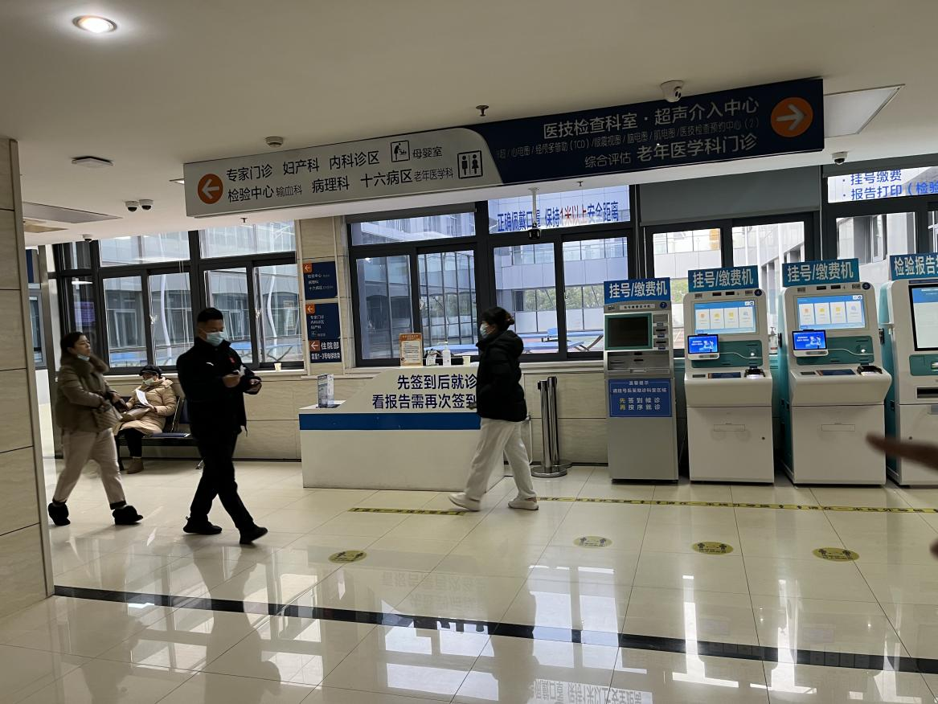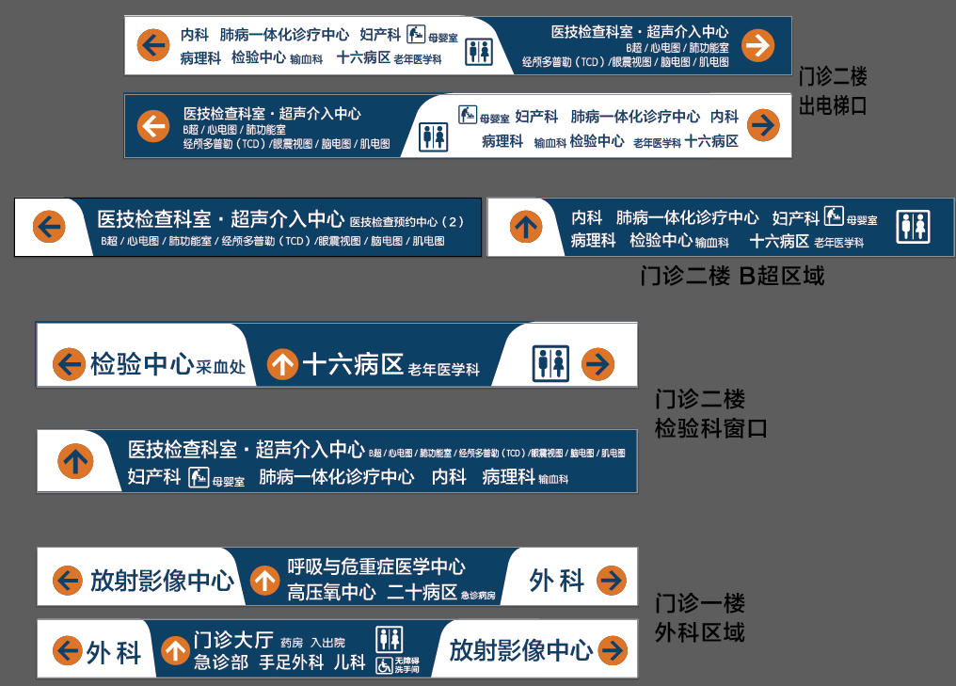

**附件2：**

**关于资格的声明函**

：

本公司愿就由贵单位组织实施的 （招标项目名称)的招标活动进行投标。本公司所提交的响应文件中所有关于投标资格的文件、证明和陈述均是真实的、准确的。若与真实情况不符，本公司愿意承担由此而产生的一切后果。

投标人： （加盖公章）

法定代表人或被授权人： （签字或盖章）

年 月 日

**法定代表人身份证明**

先生/女士： 现任我单位 职务，为法定代表人(经营者)，特此证明。

身份证号码：

**注：提供法定代表人的身份证复印件盖公章**

**法定代表人授权委托书**

本人------（姓名）系————（授权单位名称）的法定代表人，现委托-------（姓名）（身份证号——————）为我方代理人，以我方名义全权处理与本次采购项目（编号：----------）有关的一切事务，其法律后果由我方承担。

本授权书于---年---月---日起生效。代理人无转委托权。

代理人(被授权人):------

授权单位名称（盖章）：-----

授权单位法定代表人（签字或盖章）：-----

XXXX年XX月XX日

**注：提供比选代表本人身份证复印件盖公章**

**供应商符合《政府采购法》第二十二条规定条件的声明函**

我单位参加________________ _（项目名称），_______ __________（项目编号）投标活动。针对《中华人民共和国政府采购法》第二十二条规定做出如下声明：

1.我单位具有独立承担民事责任的能力；

2.我单位具有良好的商业信誉和健全的财务会计制度；

3.我单位具有履行合同所必需的设备和专业技术能力；

4.我单位有依法缴纳税收和社会保障资金的良好记录；

5.我单位参加政府采购活动前三年内，在经营活动中没有重大违法记录；（1.供应商在参加政府采购活动前三年内因违法经营被禁止在一定期限内参加政府采购活动，期限届满的，可以参加政府采购活动。2.《中华人民共和国政府采购法实施条例》第十九条第一款规定的“较大数额罚款”认定为200万元以上的罚款，法律、行政法规以及国务院有关部门明确规定相关领域“较大数额罚款”标准高于200万元的，从其规定。）

6.我单位满足法律、行政法规规定的其他条件。

承诺人名称（公章）：

日期：______年 月 日

**无违法违纪行为承诺书**

本公司郑重承诺：本公司在以往参与公开招标活动中未有违法违纪行为并受过处罚。

如有发现相关违法违纪行为，我公司愿承担一切法律责任。

特此承诺。

响应人名称（盖章）：

法定代表人（或授权代表）签名：

日期： 年 月 日

**无串通响应等违法违规行为承诺书**

本公司郑重承诺：本公司在参加本次项目名称： 活动中，无以下围标、串标行为：

（一）不同供应商的响应文件由同一单位或者个人编制；

（二）不同供应商委托同一单位或者个人办理谈判事宜；

（三）不同供应商的响应文件载明的项目管理成员或者联系人员为同一人；

（四）不同供应商的响应文件异常一致或者响应报价呈规律性差异；

（五）不同供应商的响应文件相互混装；

（六）不同供应商的响应保证金从同一单位或者个人的账户转出；

（七）不同供应商的董事、监事、高管、单位负责人为同一人或者存在控股、管理关系的不同单位参加同一包组谈判项目响应；

（八）法律法规界定的其他围标串标行为。

如有发现我公司存在围标、串标行为，我公司愿承担一切法律责任。

特此承诺！

响应人名称（盖章）：

响应人法定代表人（或授权代表）签字（或盖私章）：

日期： 年 月 日

**附件3：**

**报 价 单**

**项目名称：南通市第六人民医院院内悬挂式导视制作安装项目 单位：人民币 元**

|  |  |  |  |  |  |  |  |
| --- | --- | --- | --- | --- | --- | --- | --- |
| **序号** | **名称** | **规格尺寸** | **工艺要求** | **数量** | **单位** | **单价（元）** | **总价（元）** |
| 1 | 院内悬挂式导视  制作安装 | 约400x35cm | 1、1.2mm的镀锌板3D折边烤漆；  2、文字部分金属激光镂空、双面发光亚克力透光板贴面；  3、蓝景LED灯模组及室外防水电源；  4、灯箱可以组装，方便维修灯组。 | 1 | 套 |  |  |
| 2 | 约280x35cm | 1 | 套 |  |  |
| 3 | 约360x38cm | 1 | 套 |  |  |
| 4 | 约360x35cm | 1 | 套 |  |  |
| 5 | 约250x35cm | 1 | 套 |  |  |
|  | 合 计 | | | | | |  |

**注：①响应报价（以人民币计价）应包括完成本项目中的全部工作量和服务及完成本项目工作所需的一切费用，包括但不限于采购费、人工费、制作费、包装费、配送运输、辅料费、施工费、售后服务、质量保证期内免费退换货服务、税金、利润等为完成本项目所必须的其他辅助工作的相关费用等所有费用。即完成本采购项目服务的所有费用及包含响应采购文件采购要求的所有费用。**

**②本项目必须现场勘察，具体以现场实际情况为准。因未实地勘察产生的一切后果，自行负责。**

1. **供应商总报价不能超过最高限价（2.4万元），否则报价无效。**
2. 供货期：接到采购人通知后，15个日历天内完成制作及安装。
3. 质保期：验收合格后2年。在质保期内，因产品本身质量原因发生的问题，需免费维修更换。产品在使用过程中出现问题，采购人向供货商发出维保通知后，必须在一周内完成维修更换。
4. 付款方式：货到安装验收合格后，供应商开具相应金额的正规发票提交采购人，采购人根据医院付款流程30个工作日内无息支付90%的价款。验收合格满两年后，经采购人确认在此期间无质量问题及供应商无其他违约事项后，采购人根据医院付款流程30个工作日内一次性付清剩余10%的价款。
5. 其他要求：

5.1悬挂式导视由采购人负责设计提供。

5.2制作工艺及安装完成后的效果不得低于原有导视。

5.3现场安装时，吊筋须连接至现浇板，确保承重安全。

**报价公司（盖章）：**

**联系人及联系电话：**

日 期： 年 月 日